Dajas Weg von Gunzenhausen nach Jerusalem

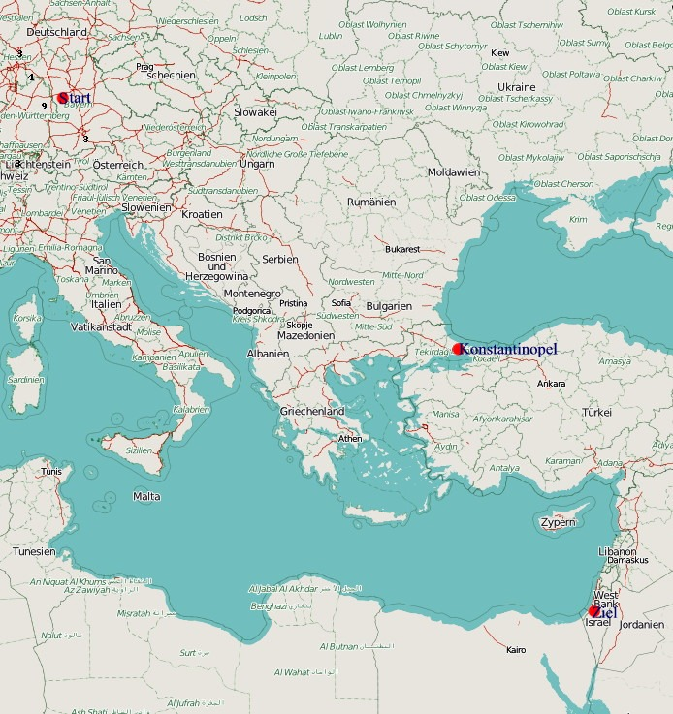

Karte: OpenStreetMap

